淡江時報 第 1146 期
頒發第13任校長聘書暨111學年度布達暨單位主管交接典禮 張董事長肯定淡江團隊表現 期許再超越
學校要聞
【潘劭愷淡水校園報導】秘書處8月1日於覺生國際會議廳舉行「頒發第13任校長聘書暨111學年度布達暨單位主管交接典禮」，由董事長張家宜頒發第13任校聘書給葛煥昭校長，並進行4個副校長、8個一級主管及18個二級主管交接。中華民國校友總會理事長林健祥、菁英校友會理事長江誠榮、新舊任副校長、行政及學術一、二級單位主管等出席。

張董事長肯定葛校長4年來的治校成績，同時再次揭示「宏觀的願景政策」、「致勝的領導團隊」、「優質的教師學生」、「充足的資源設備」及「明確的績效指標」五大治校理念，期許新任主管在葛校長的領導下持續繳出亮眼成績單；葛校長感謝董事會的肯定，同時深感責任重大；他感謝卸任主管們任內對學校的支持、付出及貢獻，也期望新任主管能夠在最短的時間內瞭解熟悉學校的重點發展計劃，在前任主管奠定的良好基礎之下，繼續帶領單位創新前進，有所表現。

葛校長強調，在少子化情況日趨嚴重的情況下，如何鼓勵學生們願意就讀淡江並確實註冊，是新系所主管必須努力的重點；接著指示除持續推動目前成效良好的大學社會責任實踐研究計畫、教學實踐研究計畫等相關計畫外，未來將重點放在加強雙軌轉型，同時積極推動AI及永續結合的跨單位及跨校合作之規劃，共同朝AI+SDGs=∞的願景努力。

甫卸任的學術副校長何啟東、國際事務副校長王高成與蘭陽副校長林志鴻均感謝張家宜董事長與葛校長的信任與肯定，感謝校友們的鼎力支持及同仁們的協助，也期許新的團隊在葛校長的領導下持續超越；文學院院長林呈蓉與教育學院院長潘慧玲表示在卸下行政職務後，可以專心從事教學與研究；資訊處校務資訊組組長吳鏡澄與教育學院秘書單文暄則感謝一路走來的淡江，讓他們擁有充實且豐富的歷程。新任學術副校長許輝煌、行政暨蘭陽副校長林俊宏、國際事務副校長陳小雀在感謝長官肯定之際也分別提出期許，希望未來與同仁們共同努力完成校長交付之任務，在教學與研究、行政及國際事務方面延續淡江的優良表現，再創新局。

110學年度布達情形：一、國際事務學院歐洲研究所與中國大陸研究所整併至外交與國際關係學系；拉丁美洲研究所與日本政經研究所整併至全球政治經濟學系。二、工學院人工智慧學系改隸至AI創智學院。
2022/08/04

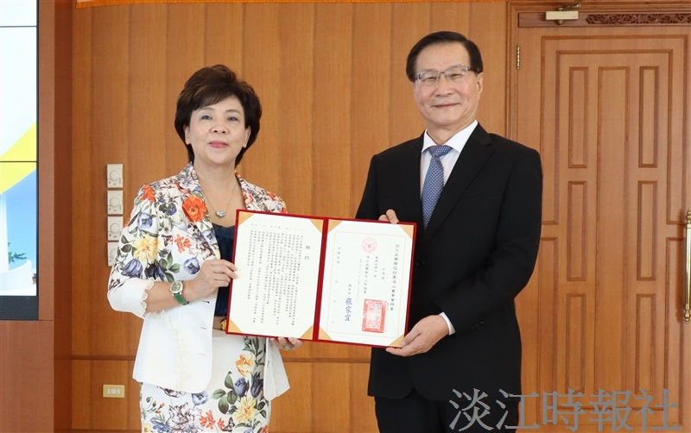
葛煥昭校長（右）任內辦學成果獲董事會肯定，選聘續任本校第13任校長，由張家宜董事長（左）頒發聘書。（攝影／黃偉）

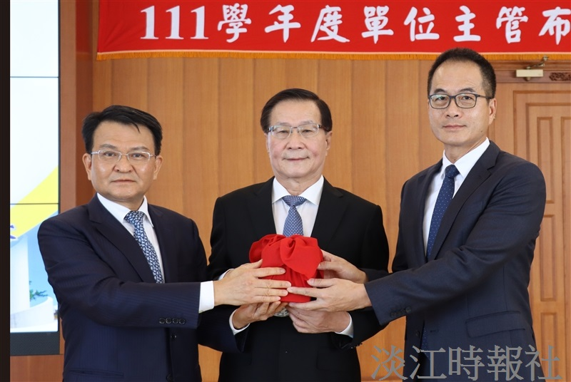
學術副校長暨永續發展與社會創新中心主任交接：監交人葛煥昭校長（中），移交人何啟東（左），接交人許輝煌（右）。（攝影／黃偉）

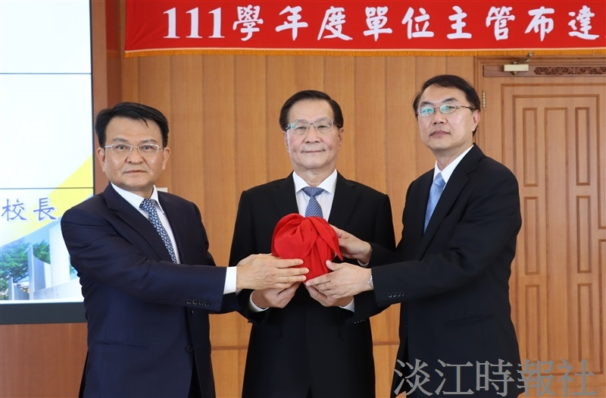
圖說：行政副校長交接：監交人葛煥昭校長（中），代理移交人何啟東（左），接交人林俊宏（右）。（攝影／黃偉）

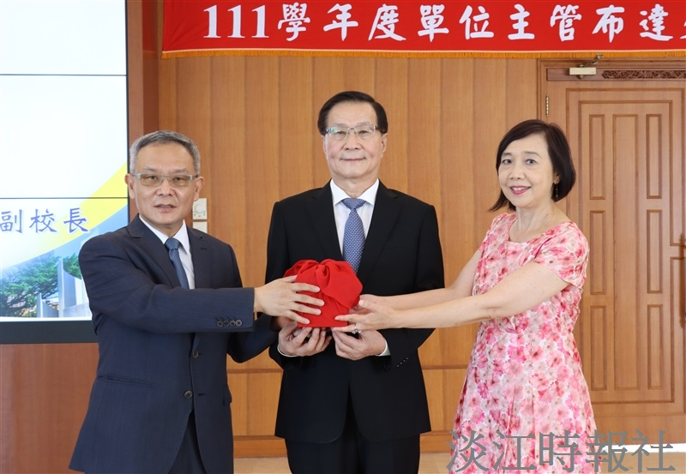
國際事務副校長暨全英語教學推動中心主任交接：監交人葛煥昭校長（中），移交人王高成（左），接交人陳小雀（右）。（攝影／黃偉）

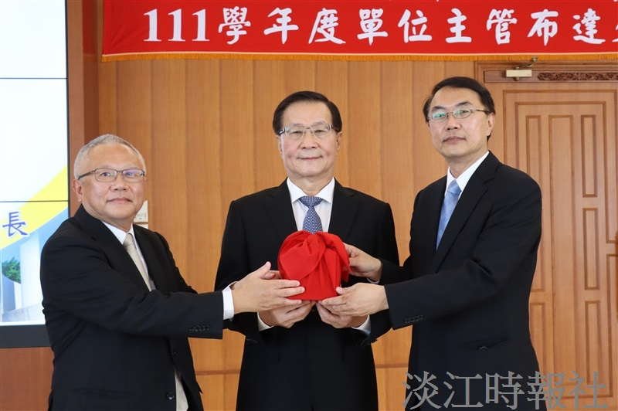
蘭陽副校長交接：監交人葛煥昭校長（中），移交人林志鴻（左），接交人林俊宏（右）。（攝影／黃偉）

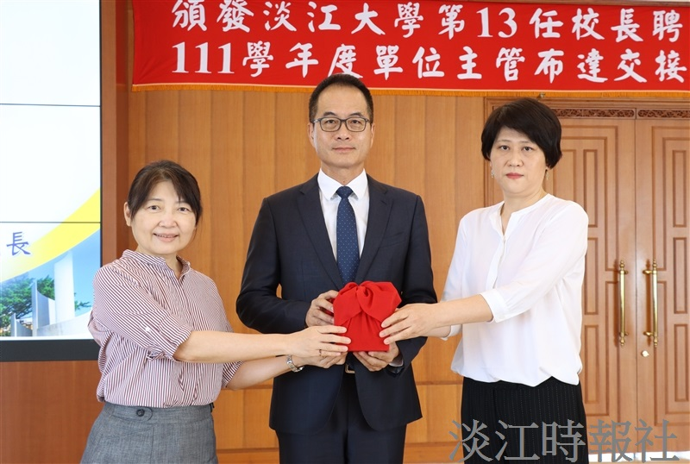
圖說：文學院院長交接：監交人學術副校長許輝煌（中），移交人林呈蓉（左），接交人紀慧君（右）。（攝影／黃偉）

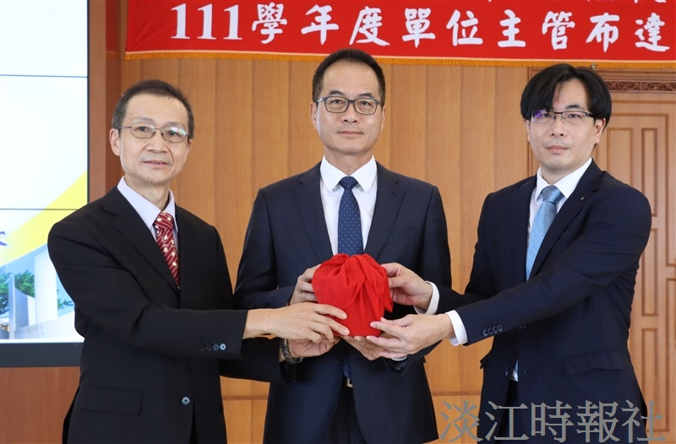
商管學院院長交接：監交人學術副校長許輝煌（中），移交人蔡宗儒（左），接交人楊立人（右）。（攝影／黃偉）

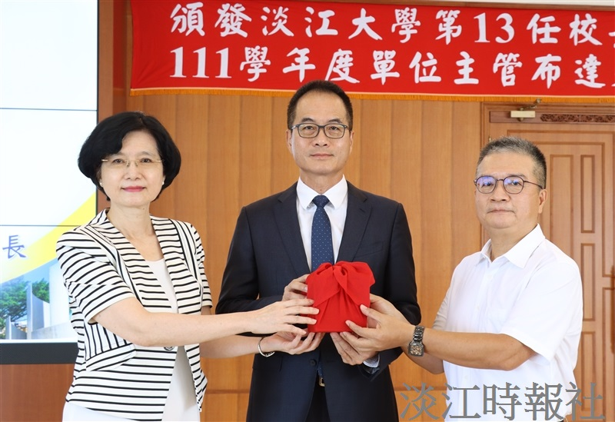
教育學院院長交接：監交人學術副校長許輝煌（中），移交人潘慧玲（左），接交人陳國華（右）。（攝影／黃偉）

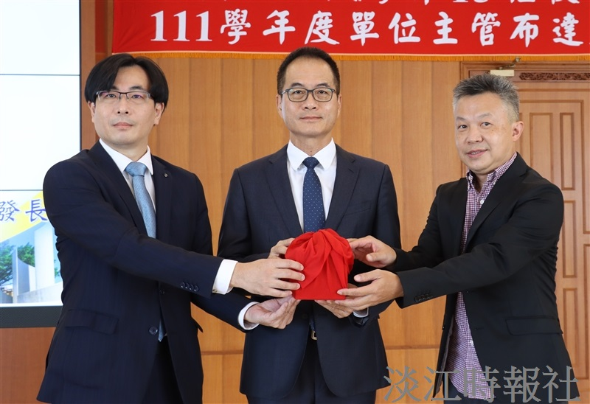
研究發展處研發長交接：監交人學術副校長許輝煌（中），移交人楊立人（左），接交人薛宏中（右）。（攝影／黃偉）

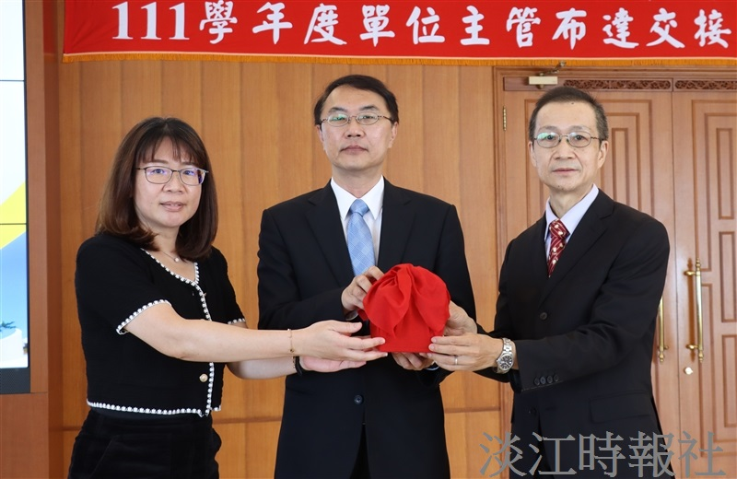
教務處教務長交接：監交人行政副校長林俊宏（中），代理移交人吳嘉芬（左），接交人蔡宗儒（右）。（攝影／黃偉）

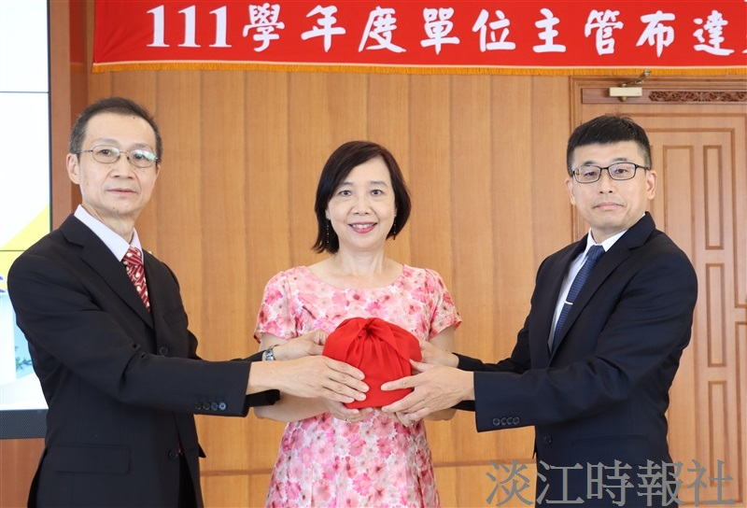
國際暨兩岸事務處國際長交接：監交人國際事務副校長陳小雀（中），代理移交人蔡宗儒（左），接交人葉劍木（右）。（攝影／黃偉）

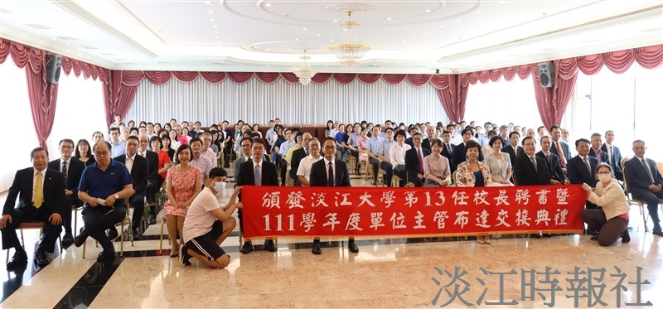
會後大合照。（攝影／黃偉）

